Практичний кейс
  - Креативна інноваційна особистість – мета освіти ХХІ століття
Розділ: сучасна та системна освіта
Рівень: педагоги, батьки, методисти
Тема: інноваційна освіта
Мета: методичні поради щодо творчої роботи керівників гуртків

Яка інформація на вас чекає?
- Що таке практичний кейс?
- Креативна педагогічна система мислення
- Проблеми, що спонукали інновації
- Риси креативної інноваційної особистості
- Педагогічне забезпечення креативного навчального закладу
- Навички, що можна формувати у здобувачів освіти при застосуванні запропонованих порад
Що таке практичний кейс?

Креативна педагогічна система мислення
Система інтелектуального і психічного розвитку, що формує в особистості стійкі компоненти творчого стилю мислення. Основна особливість – уміння аналізувати проблеми, встановлювати системи зв’язків, виявляти протиріччя, знаходити для них рішення на рівні ідеальних, прогнозувати можливі варіанти розвитку таких рішень. В основі креативної педагогіки лежать евристичні методи навчання та пошукова діяльність здобувачів освіти. Об’єктами пошукової пізнавальної діяльності в евристичному навчанні є не тільки проблеми і завдання, а й самі гуртківці, їх індивідуальний особистісний потенціал, креативні, рефлексивні процедури.

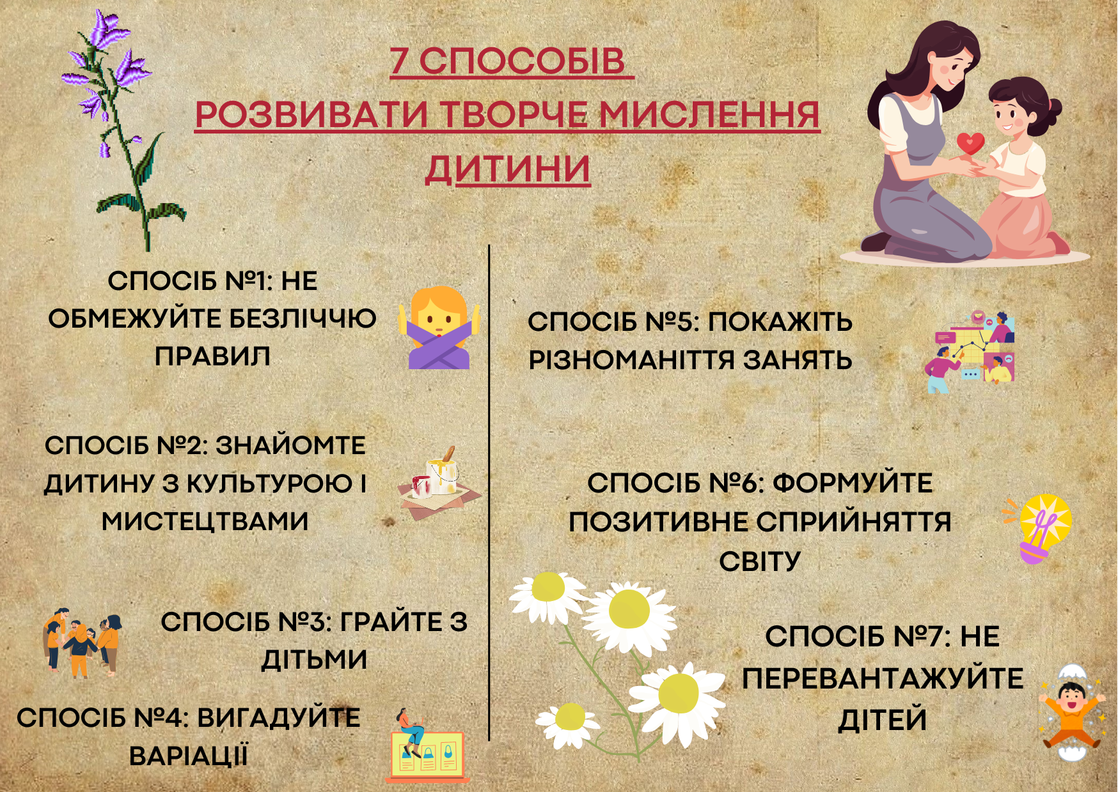

Проблеми, що спонукали інновації
- Орієнтація освітянської системи на майбутнє – ставить питання про необхідність проєктування (планування, винаходу), яке можливо тільки при поєднанні двох пересічних освітянських напрямів: гуманітарно-художнього та науково-технічного. Креативна педагогіка розробляється як метапредмет, що забезпечує виховання творчої особистості.
- Сучасний науковий прогрес ставить перед системою освіти принципово нові завдання: сформувати особу виконавця, ефективно реагуючого на постійні зміни технологій як на робочому місці, так і в технологічному ланцюгу.
- Подолання вузької спеціалізації, необхідність інтеграції природничих та гуманітарних дисциплін. Прагнення до універсальної освіти.
- Необхідність інтеграції новітніх педагогічних технологій.

Риси креативної інноваційної особистості
- Відкритість новому досвіду
- Внутрішня свобода
- Емоційна стабільність та стресостійкість
- Адекватна самооцінка
- Рефлексивність
- Спонтанність
- Позитивне мислення
- Інноваційний потенціал

Педагогічне забезпечення креативного навчального закладу
При вирішенні проблеми педагогічного забезпечення креативна педагогічна система базується на положенні про його вирішальну роль у визначенні результативності діяльності закладу. Виходячи з цього, перед педагогами креативного навчального закладу ставляться високі умови.
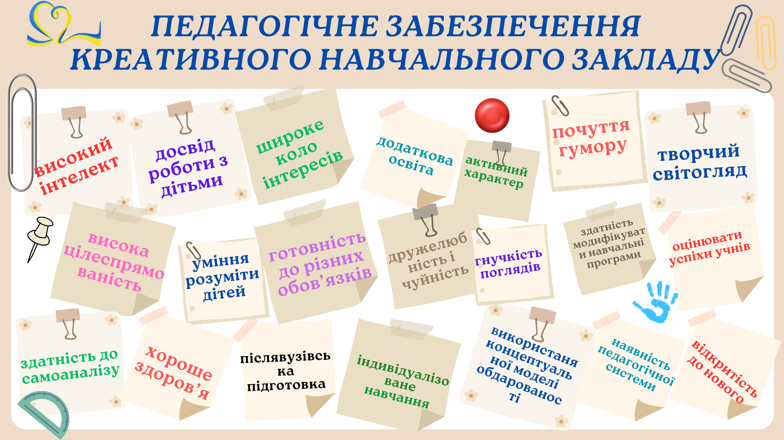

Навички, що можна формувати у здобувачів освіти при застосуванні запропонованих порад
- аналітичні
- практичні
- творчі
- комунікативні
- соціальні
- рефлексивні
Додатки__________________________
Вправи на розвиток творчих здібностей у дорослих і дітей
«Незвичайне життя речей»
Придумати принаймні 30 способів використання будь-якого предмету, окрім його головного призначення (цеглина/серветки/хліб тощо).
Вигадайте для себе завдання зі штучним обмеженням
Написати історію, не використовуючи певну букву/написати історія, де всі слова починаються на одну букву тощо.
Гнучкість мислення
Подивитися на малюнок і спробувати називати справжні кольори слів, не звертаючи увагу на підписи.
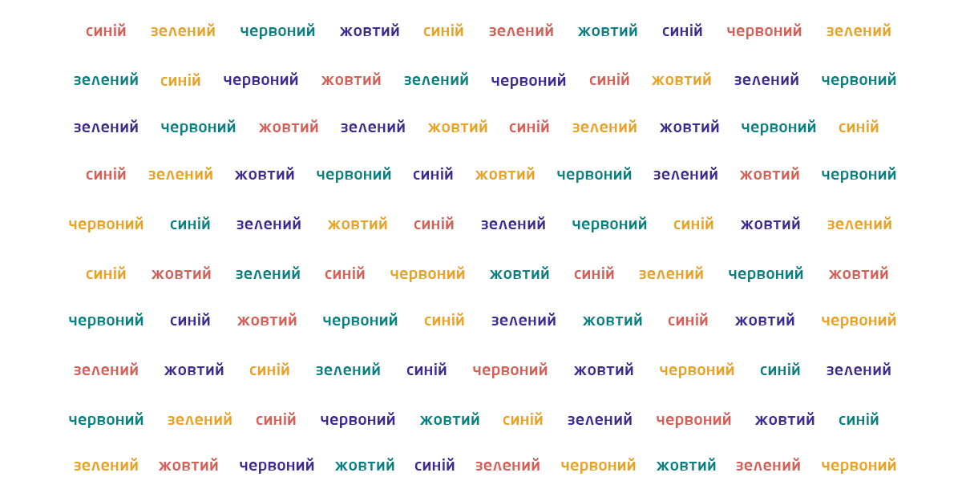
«Десять ідей в день»
Поставити собі завдання генерувати не більше, не менше 10 ідей в день. Не важливий напрямок і тематика цих ідей, також не важлива їх оригінальність. Таким чином ви просто змушуєте працювати свій мозок і розкривати творчі ресурси.
Згодом цей спосіб увійде в звичку, і вам все легше і легше буде вигадувати щось нове. Головне, записуйте всі ідеї і через деякий час аналізуйте їх. Можливо, старі ідеї допоможуть вам створити щось нове, а зібраний багаж думок стане майданчиком для пошуку натхнення.
«Випадкове слово»
Коли перед вами постало конкретне завдання, яке необхідно швидко вирішити, відкривайте будь-яку книгу. Далі тикніть пальцем в перше-ліпше слово, і чим далі воно за змістом від вашого завдання, тим краще буде для початку творчого мислення. Вам потрібно зв'язати вашу проблему з конкретним цим словом.
«Таблиця асоціацій»
Якщо ви зараз перебуваєте в творчому пошуку, то спробуйте цю спеціальну вправу. Використовуйте нижче наведену таблицю з буквами, сфокусуйтеся і знайдіть слово, запам'ятайте його. Далі складіть п'ять асоціацій з цим словом. За допомогою подібних понять ви зможете стимулювати процес пошуку ідей для вашого завдання.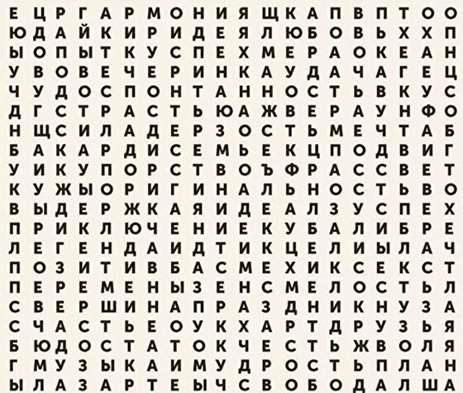
«Латеральне мислення»
Суть методу полягає в розгляді проблеми з абсолютно нового боку. Ви повинні подивитися на свою задачу з тієї точки зору, з якої ніколи б не додумалися на неї поглянути. Це щось нове і зовсім несподіване.
Наприклад, якась компанія виготовляє сир. Але раптом виробник вирішив, що також він може виготовляти солодкий сир, але на спеціальних паличках для дітей. Цей сир дуже нагадує цукерки, в результаті для сиру знайшли нову цільову аудиторію, яка на перший погляд здавалося б не має відношення до продажу цього товару.
«Тридцять кіл»
Накресліть або роздрукуйте тридцять кіл однакового розміру на великому аркуші паперу – ідеально підійде формат А4 (якщо ви вирішили намалювати їх самостійно, ви можете використовувати дно склянки – обводьте його та вийде коло).
Візьміть ручку і перетворите кожне коло на щось, використовуючи свою уяву. Дайте собі виконання цього завдання трохи більше 3 хвилин. Наприклад, одне коло може бути зображенням планети Земля, інше стане яблуком, третє колесом автомобіля тощо. Обмежень немає, потрібно лише увімкнути свою фантазію.
Мета вправи – змусити ваш мозок мислити широко та розвинути дивергентне (багатоваріантне) мислення.

